- JVM简介

虚拟机概念、JVM定义、JVM规范和JVM产品

虚拟机概念
- 所谓虚拟机，就是一台虚拟的计算机，它是一款软件，用来执行一系列虚拟计算机指令。
- 虚拟机可以分为系统虚拟机和程序虚拟机。
  - 大名鼎鼎的VMware就属于系统虚拟机，它们完全是对物理计算机的仿真，提供了个可运行完整操作系统的软件平台。
  - 程序虚拟机的典型代表就是Java虚拟机。

JVM定义
- Java虚拟机是整个Java平台的基石，是Java技术用以实现硬件无关与操作系统无关的关键部分，是Java语言生成出极小体积的编译代码的运行平台，是保障用户机器免于恶意代码损害的屏障。
- Java虚拟机可以看做一台抽象的计算机如同真实的计算机那样，它有自己的指令集以及各种运行时内存区域。
- Java虚拟机与Java语言并没有必然的联系，它只与特定的二进制文件格式class文件格式所关联，class文件包含了Java虚拟机指令集（或者称为字节码（bytecode)）和符号表，以及其他一些辅助信息。

JVM规范
- Java虚拟机规范是官方对准确Java虚拟机在架构上进行的一个设计和约定，而具体的某某Java虚拟机这是对官方Java虚拟机规范的一个实现。
- JDK版本不同，Java虚拟机规范也有一定差异
- 官方Java虚拟机规范地址
  - https://docs.oracle.com/javase/specs/index.html

JVM产品
- Classic VM（早期Sun的Java虚拟机）
- Exact VM（早期Solaris平台上）
- HotSpot（OracleJDK与OpenJDK默认）
- JRockit（BEA的，被Oracle收购，并且整合到HotSpot里面）
- J9（IBM商用）
- Google Android Dalvik VM（Android上的）
- KVM、CDC、CLDC（嵌入式领域）
- Microsoft JVM（微软的）
- Graal VM（跨语言全栈虚拟机Run Programs Faster Anywhere）

JVM发展史

1996年1月23日
- JDK 1.0发布，JDK 1.0提供了一个纯解释执行的Java虚拟机实现（Sun Classic VM）
- JDK 1.0版本的代表技术包括：Java虚拟机、Applet、 AWT等

1997年2月19日
- JDK 1.1发布，Java里许多最基础的技术支撑点（如JDBC等）
- JDK 1.1版本代表技术包括：JAR文件格式、JDBC、JavaBeans、RMI、内部类（Inner Class）和反射（Reflection）等

1998年12月4日
- JDK 1.2发布，Java技术体系拆分为三个方向，J2SE、J2EE、J2ME
- JDK 1.2版本代表技术包括：EJB、Java Plug-in、Java IDL、Swing，并且这个版本中Java虚拟机第一次内置了JIT（Just In Time）即时编译器（JDK 1.2中曾并存过三个虚拟机，Classic VM、HotSpot VM和Exact VM，、Collections集合类、strictfp（strict float point）关键字

2000年5月8日
- JDK 1.3发布，默认虚拟机为Hot-Spot虚拟机
- JDK 1.3版本代表技术包括：JNDI、Hot-Spot虚拟机、数学运算和新的Timer API、Java 2D API、JavaSound类库

2002年2月13日
- JDK 1.4发布，Java真正走向成熟的一个版本
- JDK 1.4版本代表技术包括：正则表达式、异常 链、NIO、日志类、XML解析器和XSLT转换器

2004年9月30日
- JDK 5发布，命名方式改变以前的1.x方案，直接x方案
- JDK 5版本代表技术包括：语法层面上自动装箱、泛型、动态注解、枚举、可变长参数、遍历循环（foreach循环）。在虚拟机和API层面上，这个版本改进了Java的内存模型（Java Memory Model，JMM）、提供了java.util.concurrent并发包

2006年12月11日
- JDK 6发布，终结J2EE、J2SE、J2ME的产品线命名方式，启用Java EE 6、Java SE 6、Java ME 6的新命名来代替。
- JDK 6版本代表技术包括：提供初步的动态语言支持（通过内置Mozilla JavaScript Rhino引擎实现）、提供编译期注解处理器和微型HTTP服务器API，这个版本对Java虚拟机内部做了大量改进，包括锁与同步、垃圾收集、类加载等方面的实现都有相当多的改动。
- JDK开源：建立了OpenJDK组织对这些源码进行独立管理，Hotspot也是默认的虚拟机

2008年
- 2008年，Oracle收购BEA，得到了JRockit虚拟机

2009年4月20日
- Oracle宣布正式以74亿美元的价格收购市值曾超过2000亿美元的Sun公司
- Oracle得到了Hotspot虚拟机,并计划把JRockit和Hotspot合并（只是计划）

2011年7月28日
- JDK 7发布，跳票了Lambda项目、动态语言支持、Jigsaw项目、Garbage-First收集器、Coin项目
- JDK 7版本代表技术包括：新的垃圾回收器Gl、NIO2.0、新增invokedynamic指令

2014年3月18日
- JDK 8发布，提供了那些曾在JDK 7中规划过，但最终未能在JDK 7中完成的功能，继续跳票Jigsaw项目，Oracle启用JEP（JDK Enhancement Proposals）来定义和管理纳入新版JDK发布范围的功能特性
  - JDK 8版本代表技术包括：
  - JEP-126（Lambda表达式的支持）
  - JEP-104（内置Nashorn JavaScript引擎的支持）
  - JEP-150（新的时间、日期API）
  - JEP-122（彻底移除HotSpot的永久代）

2017年9月21日
- JDK 9发布，91个JEP
- JDK 9版本代表技术包括：Jigsaw项目，私有接口方法、G1默认的垃圾收集器、I/O流加强、JShell工具

2018年3月20日
- JDK 10发布，含17个JEP
- JDK 10版本代表技术包括：局部变量类型推断、线程本地握手、GC改进和内存管理

2018年9月25日
- JDK 11发布（LTS版（三年支持和更新，JDK8也是LTS）），包含17个JEP，其中有ZGC这样的革命性的垃圾收集器出现
- JDK 11版本代表技术包括：字符串加强、HttClient Api、ZGC

JVM资料网站
- Oracle官网Java文档索引
  - https://docs.oracle.com/en/java/javase/index.html
- openjdk官网
  - http://openjdk.java.net
- JVM规范
  - https://docs.oracle.com/javase/specs/index.html
- DZone上会有IT前沿的新闻和文章，会有AI、大数据、云、数据库、DevOps、IoT、Java还有开源项目，关于Java新特性的介绍，新特性的使用都会在上面
  - https://dzone.com/
- Java World是一个纯Java学习网站，它里面包括很多Java文章，它不同于DZone的领域那么多，Java World只专注于Java，学习Java新特性不可或缺的网站
  - https://www.javaworld.com/

JVM整体框架

整体架构图
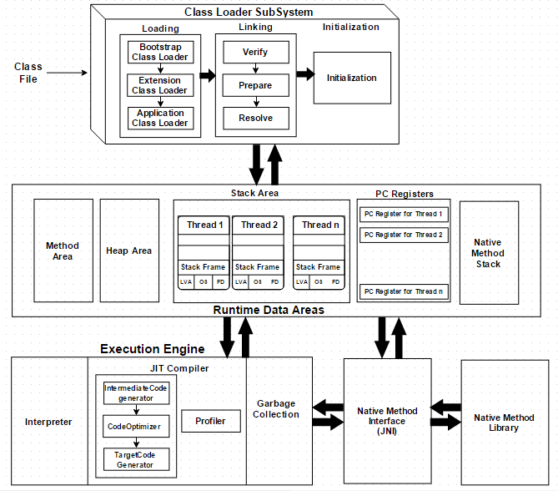

类加载子系统
- Java的动态类加载功能由类加载器子系统处理。它在运行时，而不是编译时首次引用类的时候加载、链接、并初始化类文件。

加载
- 类将通过此组件加载。Boot Strap Class Loader，Extension Class Loader和Application Class Loader是有助于实现的三个类加载器。
  - Boot Strap Class Loader——负责加载来自于Bootstrap类路径的类，就是rt.jar。此加载程序将给予最高优先级。
  - Extension Class Loader——负责加载在ext文件夹（jre lib）内的类。
  - Application Class Loader——负责加载应用程序级类路径，路径提到环境变量等
- 上面的类记载器在加载类文件时遵循Delegation Hierarchy 算法。

链接
- 验证——字节码验证器将验证生成的字节码是否正确，如果验证失败，我们将得到verification error。
- 准备——对于所有的静态变量，内存将被分配和配置默认值。
- 解析——所有的符号存储器引用都将替换为来自Method Area的原始引用。

初始化
- 这是类加载的最后阶段，这里所有的静态变量都将被赋予原始值，并执行静态块。

运行时数据区

方法区
- 所有的类级别数据将存储在这里，包括静态变量。每个JVM只有一个方法区，并且它是一个共享资源。

堆区
- 所有对象及其对应的实例变量和数组将存储在这里。每个JVM也有一个堆区域。由于方法和堆区域共享多个线程的内存，因此所存储的数据非线程安全。

栈区
- 对于每个线程，将创建一个单独的运行时栈。对于每个方法调用，将在堆栈存储器中产生一个条目，称为堆栈帧。所有局部变量将在堆栈内存中创建。堆栈区域是线程安全的，因为它不是共享资源。堆栈帧分为三个子元素：
  - 局部变量数组：与方法相关，涉及局部变量，并在此存储相应的值
  - 操作数堆栈：如果需要执行任何中间操作，操作数堆栈将充当运行时工作空间来执行操作
  - 帧数据：对应于方法的所有符号存储在此处。在任何异常的情况下，捕获的区块信息将被保持在帧数据中

PC寄存器
- 每个线程都有单独的PC寄存器，用于保存当前执行指令的地址，一旦指令执行，PC寄存器将更新到下一条指令。

本地方法栈
- 本地方法堆栈保存本地方法信息。对于每个线程，将创建一个单独的本地方法堆栈。

执行引擎
- 分配给运行时数据区的字节码将由执行引擎执行。执行引擎读取字节码并逐个执行它。

解释器
- 解释器解释字节码较快，但执行慢。解释器的缺点是当一个方法被多次调用时，每次都需要新的解析。

JIT编译器
- JIT编译器消除了解释器的缺点。执行引擎将在转换字节码时使用解释器的帮助，但是当它发现重复的代码时，它使用JIT编译器，编译器会编译整个字节码并将其更改为本地代码。这个本地代码将直接用于重复的方法调用，从而提高系统性能。
  - 中间代码生成器：生成中间代码
  - 代码优化器：负责优化上面生成的中间代码
  - 目标代码生成器：负责生成机器代码或本地代码
  - 分析器：一个特殊组件，负责查找热点，即该方法是否被多次调用

垃圾收集器
- 收集和删除未引用的对象。可以通过调用“System.gc()”触发垃圾收集器，但不能保证执行。
- JVM的垃圾回收收集创建的对象。

本地方法接口
- JNI将与本地方法库进行交互，并提供执行引擎所需的本地库。

本地方法类库
- 它是执行引擎所需的本地库的集合

- Class文件结构

Class文件理解

Class文件是什么
- Java虚拟机不与包括Java语言在内的任何程序语言绑定，它只与“Class文件”这种特定的二进制文件格式所关联。
- 除Java外，如Kotlin、Clojure、Groovy、JRuby、JPython、Scala都可以编译出Class文件。
- 虚拟机丝毫不关心Class的来源是什么语言
- Class文件中包含了Java虚拟机指令集、符号表以及若干其他辅助信息。

Class文件与类的对应关系
- 每一个Class文件都对应着唯一一个类或接口的定义信息，但是相对地，类或接口并不一定都必须定义在文件里（比如或接口也可以通过类加载器直接生成）

Class文件格式
- 每个Class文件都由字节流组成，每个字节含有8个二进制位所有16位、32位、64位长度的数据将通过构造成2个、4个和8个连续的8位字节来表示。
  - IDEA工具查看
  - EditPlus工具查看
- 多字节数据项总是按照Big-endian （大端在前）的顺序进行存储
  - Big-endian （大端在前）：数据的低位保存在内存的高地址中，而数据的高位保存在内存的低地址中。
  - Little-endian （小端在前）：数据的低位保存在内存的低地址中，而数据的高位保存在内存的高地址中。
- Class文件可以使用java.io.Datainput、java.io.DataOutpu 等接口和java.io.DatainputStream、java.io.DataOutputStream等类来访问这种格式的数据。

Class文件数据结构

Class文件数据结构设计
- Class文件数据结构采用一种类似于C语言结构体的伪结构来存储数据，这种伪结构中只有两种数据类型：“无符号数”和“表”
  - 无符号数
    - 定义了一组专用的数据类型来表示Class文件的内容，它们包括u1、u2、u4分别代表1、2和4个字节的无符号数。
    - 无符号数可以用来描述数字、索引引用、数量值或者按照UTF-8编码构成字符串值
    - 每个无符号数严格按照顺序连续存放，它们之间没有用任何填充或对齐。
    - 表
    - 表用于描述有层次关系的复合结构的数据。
    - 表是由多个无符号数或者其他表作为数据项构成的复合数据类型。
    - 表的命名都习惯性地以“_info”结尾。
    - 整个Class文件本质上也可以视作是一张表。
- 数据结构描述为数组时，它含有0至多个长度固定的项，可以采数组索引的方式访问

Class文件数据结构整体架构
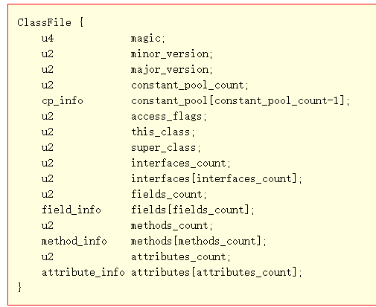

魔数

class文件魔数的设计
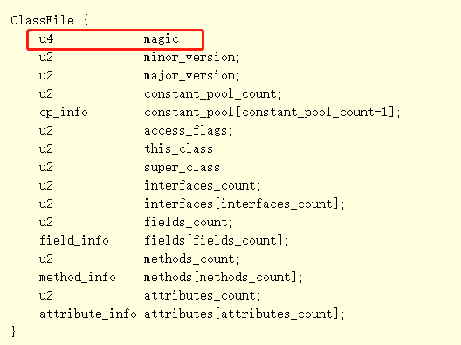

什么是魔数
- 文件内容起始几个字节使用固定的内容来描述该文件类型，因此这几个字节的内容称为魔数。
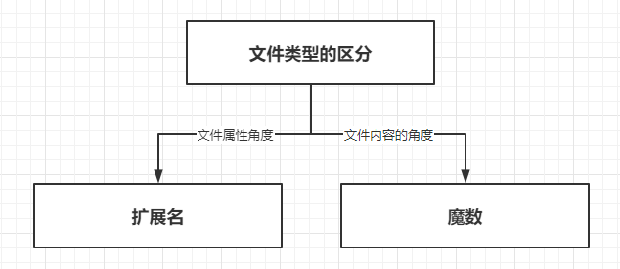

class文件的魔数是什么
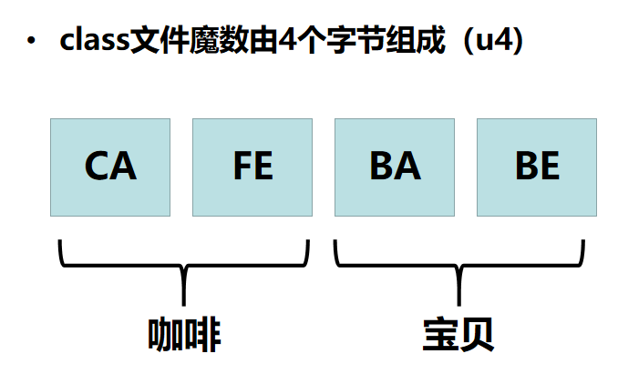

class文件魔数值的来历
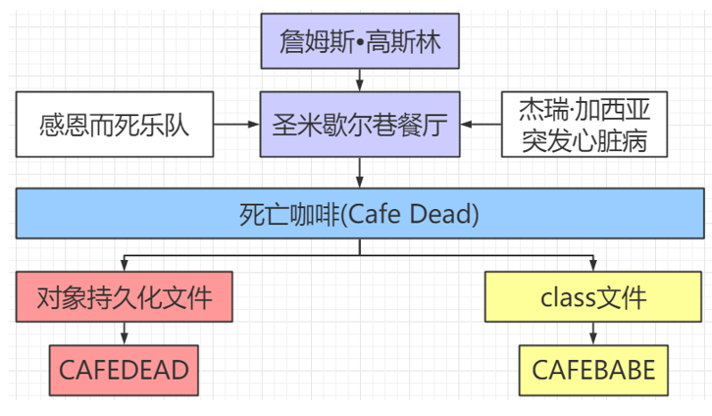

魔数利用
- 文件大致分为两种类型
  - 文本文件【没有魔数值】
  - 二进制文件
- 利用魔数判断文件的真实类型
- 利用魔数判断上传文件的真实类型

版本号

人是怎么看版本号的
- 人看的JDK版本号信息为JDK1.1.8、JDK1.4
- JDK1.5以及之后改版叫Java5、Java6、Java8（JDK1.8）

Class文件版本号的设计
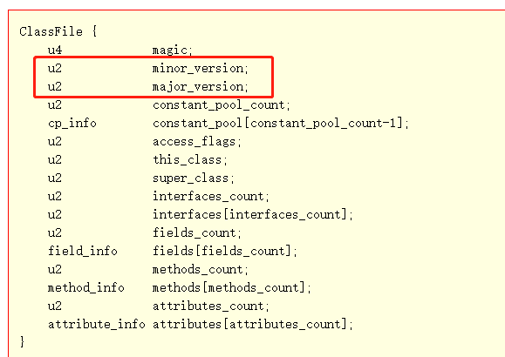

主版本和次版本的规则
- 主版本（Major Version）：起始值是45，每个JDK大版本发布主版本号向上加1
- 次版本（Minor Version）：起始值是0
JDK1.1.8=45（Major）3（Minor）=45.3
JDK8=52（Major）0（Minor）=52.0
JDK11=55（Major）0（Minor）=55.0
- JVM高版本可以执行低版本class，反之异常
  - java.lang.UnsupportedClassVersionError

JDK、JRE、JVM都是什么关系

字面概念
- JDK：Java Development Kit（Java开发工具包）
- JRE：Java runtime environment（Java运行时环境）
- JVM：Java Virtual Machine（java虚拟机）

官方图解
- JDK8
  - https://docs.oracle.com/javase/8/docs/
- 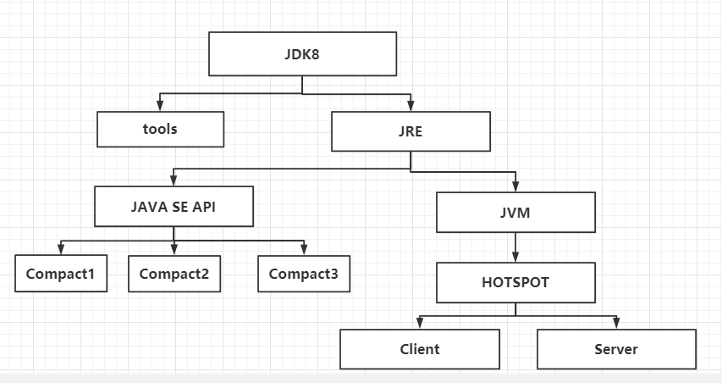
- JDK6
  - https://docs.oracle.com/javase/6/docs/

JDK8中的Compact Profiles
- JDK8新特性（JEP161）
  - JavaSE API太多了，能不能按需分配，Compact Profiles的设计目的就是为了给jre减肥
  - Compact Profiles设计目的也是为了给JDK9模块化来打下基础的，因为JDK9是没有JRE目录的，直接使用 jlink按需生成JRE
  - 官网
    - http://openjdk.java.net/jeps/161
- 紧凑的好处（Compact紧凑的含义）
  - 更小的Java环境需要更少的计算资源
  - 一个较小的运行时环境可以更好的优化性能和启动时间
  - 消除未使用的代码从安全的角度总是好的
  - 这些打包的应用程序可以下载速度更快
- Compact Profiles具体的做法
  - JDK8把JavaSE API分成了3个模块（compact1、compact2、compact3）
    - 官方每个模块的列表：
      - https://docs.oracle.com/javase/8/docs/technotes/guides/compactprofiles/compactprofiles.html
  - 每个模块是累加的关系，也就是compact2包含compact1的API，compact3包含compact1、compact2的API
  - 最后还有一个完整的模块Full Java SE，Full Java SE包含compact1、compact2、compact3
- jdeps工具使用
  - jdeps即“java dependencies” 的缩写，是Java8中提供的一个工具。在bin目录下
  - jdeps命令显示Java类文件的包级或类级依赖关系。输入类可以是.class文件、目录、jar文件的路径名，或者可以是完全限定的类名称，以分析所有类文件。
  - 其中jdeps命令的-P 参数可以查看API所属compact分类
- 使用javac根据profile编译Java源代码
  - 语法
javac -profile <profile> Java源代码
  - 可能出现的问题
    - Java源代码中含有不在选中的compact中API ,则在javac的时候会编译报错
- JDK8裁剪JRE（EJDK）
  - Oracle官网提供了可裁剪的嵌入式JDK称之为EJDK
    - https://docs.oracle.com/javase/8/javase-embedded.htm
  - 我们可以使用EJDK配合compact的设计来去裁剪合适的JRE
    - 可以裁剪出JRE-compact1、JRE-compact2、JRE-compact3、JRE-Full四种JRE出来
    - 主要采用的是jrecreate命令来完成裁剪
  - EJDK的安装（仅支持Linux，不支持window）
    - 官网下载地址
      - https://www.oracle.com/java/technologies/javaseembedded8u161-downloads.html
      - 安装遇到的问题
      - /lib/ld-linux.so.2: bad ELF interpreter: 没有那个文件或目录
        - 因为64位系统中安装了32位程序所以解决方法：
          - yum install glibc.i686
    - 使用jrecreate裁剪出四个版本的JRE
jrecreate --profile compact1 --dest /tmp/JRE1/
jrecreate --profile compact2 --dest /tmp/JRE2/
jrecreate --profile compact3 --dest /tmp/JRE3/
jrecreate --dest /tmp/JREFull/

常量池总数
- 常量池大小（cp_info_count）：常量池是class文件中第一个出现的变长结构。既然是池，就有大小，常量池大小由两个字节表示（u2）。
- 假设常量池大小为n，常量池真正有效的索引是1~n-1。如果constant pool_count等于10，constant_pool数组的有效索引值是1~9。0属于保留索引，可供特殊情况使用。

常量池总数数据结构

常量池【静态常量池（很多时候我们说的静态常量池指的就是class文件中的常量池）】
- Java虚拟机指令不依赖于类、接口、类实例或数组的运行时布局，而是依赖常量池表中的符号信息
  - 如创建对象的new指令，需要指定对象的类型描述符，new指令的操作数的值为该类型描述符对应的常量在常量池中的索引，虚拟机将根据常量信息到方法区寻找对应的class元数据。
- 常量池中主要存放两大类常量：
  - 字面量（Literal）
    - 字符串（UTF-8）、被声明为final的常量值（整数值、浮点）等
  - 符号引用（Symbolic References）
    - 类和接口的全限定名（Fully Qualified Name）
    - 字段的名称和描述符（Descriptor）
    - 方法的名称和描述符
    - 方法句柄和方法类型（Method Handle、Method Type、Invoke Dynamic）
    - 动态调用点和动态常量（Dynamically-Computed Call Site、Dynamically-Computed Constant）

常量池数据结构
- 常量池是一个数组。里面每一个项为一个具体的常量
- 常量池中的每一项为一个具体的常量，其数据结构如下
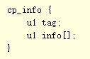
- 根据《Java虚拟机规范》规定，常量池表中所有常量项的结构都包含一个tag项，tag值用于标志一个常量是哪种常量结构。只有根据tag确定常量的结构，才能根据常量结构计算常量所占用的字节数。

根据tag的不同 ，JDK8中常量具体分为14种
常量类型 | tag | 描述
CONSTANT_Class_info | 7 | 类或接口的符号引用
CONSTANT_Fieldref_info | 9 | 字段的符号引用
CONSTANT_Methodref_info | 10 | 类中方法的符号引用
CONSTANT_InterfaceMethodref_info | 11 | 接口中方法的符号引用
CONSTANT_String_info | 8 | 字符串类型字面量
CONSTANT_Integer_info | 3 | 整型字面量
CONSTANT_Float_info | 4 | 浮点型字面量
CONSTANT_Long_info | 5 | 长整形字面量
CONSTANT_Double_info | 6 | 双精度浮点型字面量
CONSTANT_NameAndType_info | 12 | 字段与字段类型或方法与方法类型的符号引用
CONSTANT_Utf8_info | 1 | UTF-8编码字符串
CONSTANT_MethodHandle_info | 15 | 表示方法句柄
CONSTANT_MethodType_info | 16 | 表示方法类型
CONSTANT_InvokeDynamic_info | 18 | 表示一个动态方法调用点

字段描述符
- 字段描述符（field descriptor），用来表示类、实例或局部变量
- 符号列表为：
字符 | 类型 | 含义
B | byte | 有符号的字节型数
C | char | 基本多文种平面中的Unicode字符码点，UTF-16编码双精度浮点数单精度浮点数
D | double | 双精度浮点数
F | float | 单精度浮点数
I | int | 整型数
J | long | 长整数
L ClassName ; | reference | ClassName 类的实例
S | short | 有符号短整数
Z | boolean | 布尔值true/false
[ | reference | 一个一维数组
- 例如：
  - 描述int实例变量的描述符是I
  - object类型的实例，其描述符是Ljava/lang/object；
  - 三维数组double d[][][]类型的实例变量，其描述符为[[[D

方法描述符
- 方法描述符（method descriptor）包含0个或多个参数描述符（parameter descriptor）以及个返回值描述符（return descriptor）参数描述符表示该方法所接受的参数类型，如果该方法有返回值的话，那么返回值描述符则表示该方法的返回值类型
- 实例方法除了传递自身定义的参数，还需要额外传递参数this ，但是这一点不是由方法描述符来表达，参数this的传递由Java虚拟机中调用实例方法所使用的指令来实现。
- 类方法和实例方法描述符都是一样
- 例如：
  - 方法为：Object m(int i, double d, Thread t) { .. }
    - 描述符为：(IDLjava/lang/Thread;)Ljava/lang/Object
    - 实例方法除了递自身定义的参数，还需要额外传递参数this ，但是这一点不是由方法描述符来表达，参数this的传递由Java虚拟机中调用实例方法所使用的指令来实现

CONSTANT_Class_info
CONSTANT_Class_info {
u1 tag;
u2 name_index;
}

- 解释
  - 类、接口、数组、枚举、注解的符号引用
  - 一个有效的数组类型描述符中描述的数组，其维度必须小于等于255
  - 类中或接口中使用到了其他的类，只有在类中实际使用到了该类时，该类的信息才会在常量池中有对应的CONSTANT_Class_info常量池项；
- 项约束
  - u2 name_index：必须是一个CONSTANT_Utf8_info常量，表示类（或者接口）的全限定名

CONSTANT_Fieldref_info
CONSTANT_Fieldref_info {
u1 tag;
u2 class_index;
u2 name_and_type_index;
}
- 解释
  - 字段的符号引用
  - static final修饰的字面量（即static final修饰的数据类型是String、基本数据类型【不含基本数据类型的包装类】）不会出现Fieldref_info
  - 所有使用的字段（含赋值的字段、再其它地方使用的字段、使用了其它类的字段）
- 项约束
  - u2 class_index：指向的常量必须是一个CONSTANT_Class_Info常量，表示当前字段所在的类的类名。
  - u2 name_and_type_index：指向的常量必须是一个CONSTANT_NameAndType_info常量，表示当前字段的名字和类型描述符。

CONSTANT_Methodref_info
CONSTANT_Methodref_info {
u1 tag;
u2 class_index;
u2 name_and_type_index;
}
- 解释
  - 类中方法的符号引用
  - 所有使用的方法（也就是必须调用）
  - 默认调用父类无参构造方法<init>:()V
- 项约束
  - u2 class_index：指向的常量必须是一个CONSTANT_Class_Info常量，且必须是类（而不能是接口），表示当前方法所在的类的类名。
  - u2 name_and_type_index：指向的常量必须是一个CONSTANT_NameAndType_info常量，表示当前方法的名字和类型描述符。

CONSTANT_InterfaceMethodref_info
CONSTANT_InterfaceMethodref_info {
u1 tag;
u2 class_index;
u2 name_and_type_index;
}
- 解释
  - 接口中方法的符号引用
- 项约束
- u2 class_index：指向的常量必须是一个CONSTANT_Class_Info常量，且必须是接口类型，表示当前接口方法所属的接口的类名。
  - u2 name_and_type_index：指向的常量必须是一个CONSTANT_NameAndType_info常量，表示当前接口方法的名字和。

CONSTANT_String_info
CONSTANT_String_info {
u1 tag;
u2 string_index;
}
- 解释
  - 字符串类型字面量
  - static final 修饰String数据类型
  - 其它的出现的string字面量
- 项约束
  - u2 string_index：值为常量池中某个常量的索引，该索引指向的常量必须是一个CONSTANT_Utf8_info常量。

CONSTANT_Integer_info
CONSTANT_Integer_info {
u1 tag;
u4 bytes;
}
- 解释
  - 整型字面量
  - static final 修饰byte、char、short、boolean、int数据类型
  - 可用于描述boolean（1,0）、byte（-2⁷~2⁷-1【-128~127】）、int、short（-2¹⁵~2¹⁵-1【-32768~32767】）、char（0~2¹⁶-1【0-65535】）
  - 非static final修饰，在-32768~32767（即-2¹⁵~2¹⁵-1，short的范围内）范围，则直接进入字节码指令内部，超出此范围进入直接进CONSTANT_Integer_info常量池
- 项约束
  - u4 bytes：bytes转为10进制数就是这个常量所表示的整型值。

CONSTANT_Float_info
CONSTANT_Float_info {
u1 tag;
u4 bytes;
}
- 解释
  - static final 修饰 float
  - 其它的出现的字面量
- 约束
  - u4 bytes：bytes转为10进制数就是这个常量所表示的浮点值。

CONSTANT_Long_info
CONSTANT_Long_info {
u1 tag;
u4 high_bytes;
u4 low_bytes;
}
- 解释
  - 长整形字面量
  - static final 修饰 Long
  - 其它的出现的字面量
- 约束
  - u4 high_bytes：高32位区
  - u4 low_bytes：低32位区

CONSTANT_Double_info
CONSTANT_Double_info {
u1 tag;
u4 high_bytes;
u4 low_bytes;
}
- 解释
  - 双精度浮点型字面量
  - static final 修饰 double
  - 其它的出现的字面量
- 约束
  - u4 high_bytes：高32位区
  - u4 low_bytes：低32位区

字面量和Fieldref_info的出现的规则
- 字面量：数据类型是String以及基本数据类型（不包含基本数据类型包装类）
引用类型（非字面量,含基本数据类型的包装类型）：
1——static final修饰的字面量在本类和其它类里面都会以字面量类型的常量出现
2——非static final修饰的字面量在本类以字面量类型的常量出现和Fieldref_info类型的常量出现
3——非static final修饰的字面量在其它类以Fieldref_info类型的常量出现
4——引用类型在本类和其它类里面都会Fieldref_info
5——static final修饰的字面量不会出现Fieldref_info
6——static final修饰的基本数据类型包装类会同时出现Fieldref_info和包装类的字面量常量类型

CONSTANT_NameAndType_info
CONSTANT_NameAndType_info {
u1 tag;
u2 name_index;
u2 descriptor_index;
}
- 解释
  - 字段与字段类型或方法与方法类型的符号引用
- 约束项
  - u2 name_index：必须是CONSTANT_Utf8_info结构的常量，表示字段与字段类型或方法与方法类型的的名称。
    - 构造方法名称统一使用<init>
  - u2 descriptor_index：必须是CONSTANT_Utf8_info结构的常量，表示一个有效的字段描述符或方法描述符。

CONSTANT_Utf8_info
CONSTANT_Utf8_info {
u1 tag;
u2 length;
u1 bytes[length];
}
- 解释
  - UTF-8编码字符串
- 约束
  - u2 length：该值指明了bytes［］数组的长度
  - u1 bytes[length]：是表示字符串值的byte数组

CONSTANT_MethodHandle_info【动态类型语言支持】【认知】
CONSTANT_MethodHandle_info {
u1 tag;
u1 reference_kind;
u2 reference_index;
}
- 表示方法句柄，这是虚拟机为实现动态调用invokedynamic指令所增加的常量结构。
  - u1 reference_kind：取值范围为1～9，包括1和9，表示方法句柄的类型
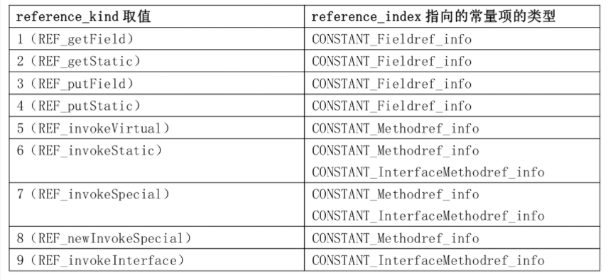
  - u2 reference_index：其值为指向常量池中某个常量的索引

CONSTANT_MethodType_info【动态类型语言支持】【认知】
CONSTANT_MethodType_info {
u1 tag;
u2 descriptor_index;
}
- 表示方法类型，与CONSTANT_MethodHandle_info结构一样，也是虚拟机为实现动态调用invokedynamic指令所增加的常量结构。
  - u2 descriptor_index：必须是CONSTANT_Utf8_info结构的常量，指向常量池中的某一CONSTANT_Utf8_info结构的常量。

CONSTANT_InvokeDynamic_info【动态类型语言支持】【认知】
CONSTANT_InvokeDynamic_info {
u1 tag;
u2 bootstrap_method_attr_index;
u2 name_and_type_index;
}
- 表示一个动态方法调用点，即invokedynamic指令用到的引导方法bootstrap method以及引导方法所用到的动态调用名称、参数、返回类型。
  - u2 bootstrap_method_attr_index：指向class文件结构属性表中引导方法表的某个引导方法
  - u2 name_and_type_index：指向的常量必须是一个CONSTANT_NameAndType_info常量

class字节码总结

什么是字节码
- Java之所以可以“一次编译，到处运行”，一是因为JVM针对各种操作系统、平台都进行了定制，二是因为无论在什么平台，都可以编译生成固定格式的字节码（.class文件）供JVM使用。因此，也可以看出字节码对于Java生态的重要性。之所以被称之为字节码，是因为字节码文件由十六进制值组成，而JVM以两个十六进制值为一组，即以字节为单位进行读取。在Java中一般是用javac命令编译源代码为字节码文件
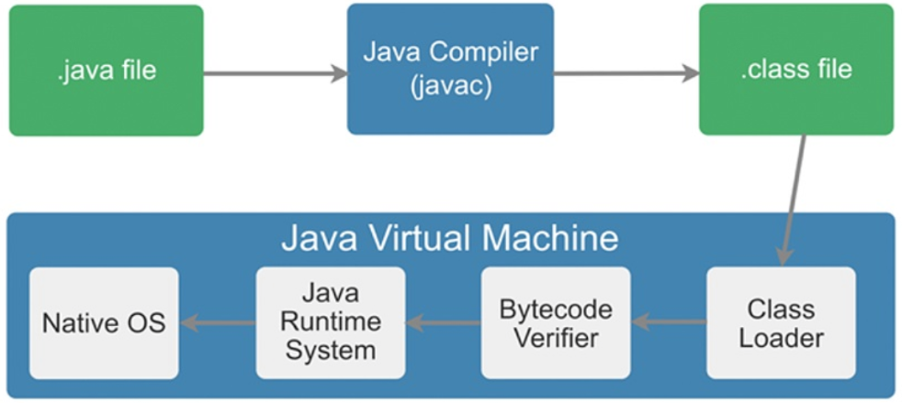
（一个.java文件从编译到运行的示例图）

学习字节码的意义
- 了解字节码可以更准确、直观地理解Java语言中更深层次的东西，例如通过字节码，可以很直观地看到Volatile关键字如何在字节码上生效。
- 字节码增强技术在Spring AOP、各种ORM框架、热部署中的应用。
- 由于JVM规范的存在，只要最终可以生成符合规范的字节码就可以在JVM上运行，因此这就给了各种运行在JVM上的语言（如Scala、Groovy、Kotlin）一种契机。
- 可以扩展Java所没有的特性或者实现各种语法糖。

字节码结构
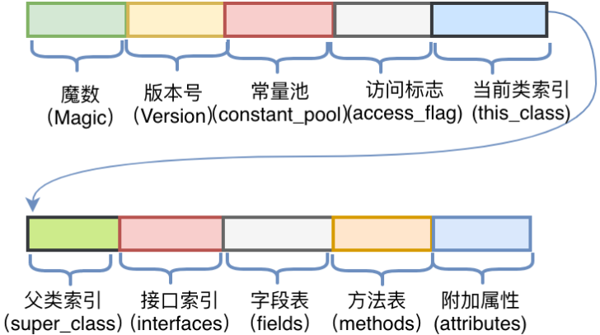

魔数（Magic Number）
- 魔数放在文件开头，JVM可以根据文件的开头来判断这个文件是否可能是一个.class文件，如果是，才会继续进行之后的操作

版本号
- 次版本号（Minor Version），主版本号（Major Version），也是用于JVM验证class文件的，如果主版本号高于JVM的版本则引发异常java.lang.UnsupportedClassVersionError

常量池（Constant Pool）
- 常量池整体上分为两部分
  - 常量池总数
  - 常量池数据区
    - 0号索引有特殊用处
  - 开发中使用的查询工具
    - javap -v
    - idea插件jclasslib
- 常量池中存储两类常量（细分14种类）：
  - 字面量
    - 字面量一般为代码中声明为Final的常量值
  - 符号引用
    - 类和接口的全局限定名
    - 字段的名称和描述符
    - 方法的名称和描述符
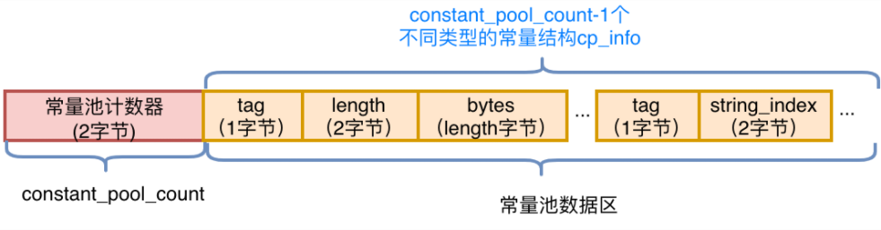

访问标志
- 描述该Class是类还是接口，以及是否被Public、Abstract、Final等修饰符修饰。
- JVM使用按位或操作来进行描述的访问标志

当前类名
- 描述的是当前类的全限定名。这两个字节保存的值为常量池中的索引值，根据索引值就能在常量池中找到这个类的全限定名。

父类名称
- 描述父类的全限定名，保存的也是常量池中的索引值，根据索引值就能在常量池中找到这个类的全限定名。

接口信息
- 描述了该类或父类实现的接口数量。紧接着的n个字节是所有接口名称的字符串常量的索引值。

字段表
- 字段表用于描述类和接口中声明的变量，包含类级别的变量以及实例变量，但是不包含方法内部声明的局部变量。
- 字段表分为两部分
  - 描述字段个数
  - 每个字段的详细信息fields_info
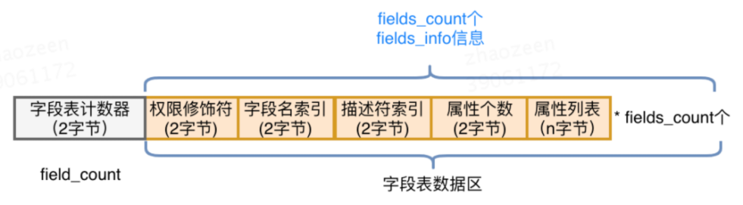

方法表
- 方法表用于描述类和接口中声明的方法，包含类级别的变量以及实例变量。
- 方法表分为两部分
  - 方法的个数
  - 每个方法的详细信息。方法的详细信息较为复杂，包括方法的访问标志、方法名、方法的描述符以及方法的属性
  - 方法的属性比较重要分为：
    - Code
      - 源代码对应的JVM指令操作码，在进行字节码增强时重点操作的就是Code这一部分。
    - LineNumberTable
      - 行号表，将Code区的操作码和源代码中的行号对应，Debug时会起到作用（源代码走一行，需要走多少个JVM指令操作码）
    - LocalVariableTable
      - 本地变量表，包含This和局部变量，之所以可以在每一个方法内部都可以调用This，是因为JVM将This作为每一个方法的第一个参数隐式进行传入。当然，这是针对非Static方法而言。
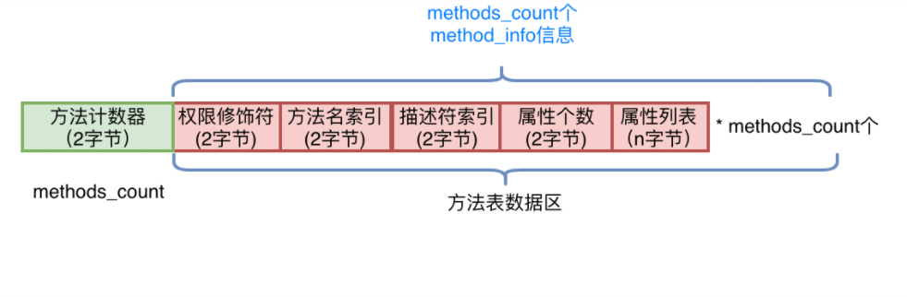

附加属性表
- 字节码的最后一部分，该项存放了在该文件中类或接口所定义属性的基本信息。

